Religia
Klasa I OSM I ST.
37. Uroczystość Zmartwychwstania Jezusa.
( Podręcznik s.93-95)
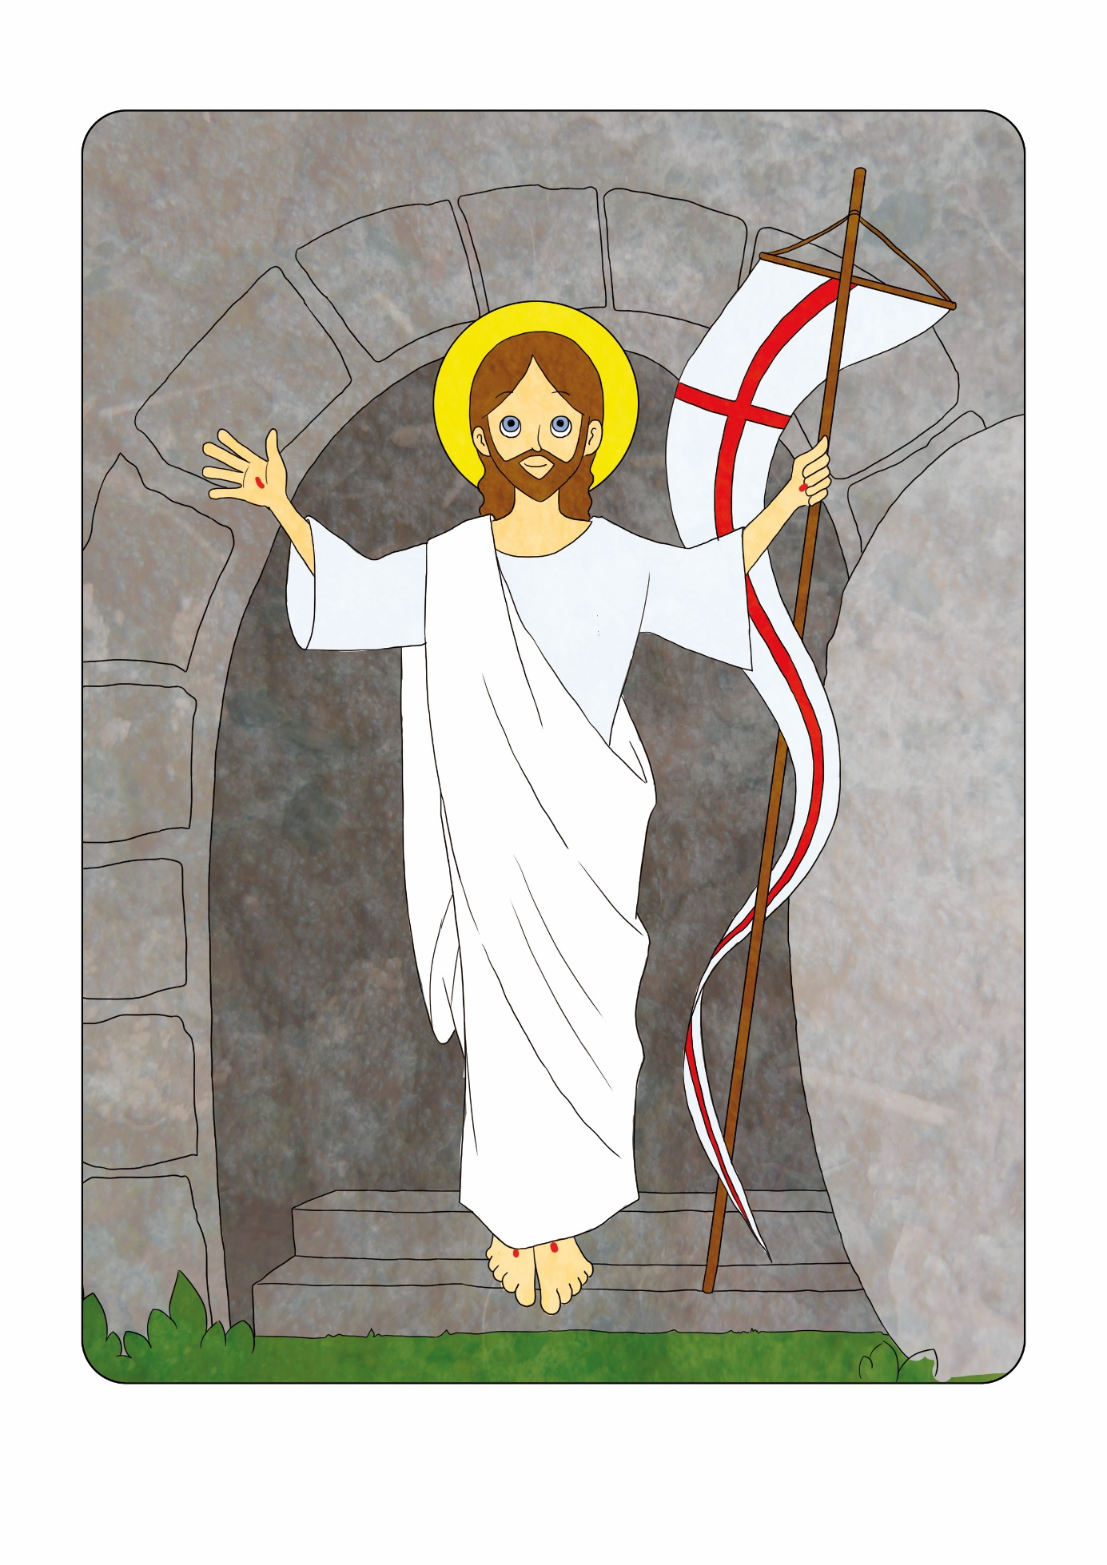

Modlitwa: Odmówcie teraz albo przed spaniem ”Ojcze nasz…”
W naszym życiu są takie chwile, kiedy jest nam smutno; choroba, zła ocena. Wiemy też, że po nich przychodzą chwile radosne: dobry stopień w szkole, przyjazd kogoś z rodziny.
Ćwiczenie s.95
Pokoloruj pisanki, znajdujące się w Dodatku, wklej je w puste miejsca i odczytaj hasło.
Hasło powinno brzmieć: ”Jezus zmartwychwstał. Alleluja!”

Posłuchajcie teraz fragmentu ewangelii św. Łukasza, która mówi o zmartwychwstaniu Pana Jezusa.
ZMARTWYCHWSTANIE JEZUSA CHRYSTUSA
Pusty grób*

24¹ W pierwszy dzień tygodnia poszły skoro świt do grobu, niosąc przygotowane wonności. ² Kamień od grobu zastały odsunięty. ³ A skoro weszły, nie znalazły ciała Pana Jezusa. ⁴ Gdy wobec tego były bezradne, nagle stanęło przed nimi dwóch mężczyzn w lśniących szatach. ⁵ Przestraszone, pochyliły twarze ku ziemi, lecz tamci rzekli do nich: «Dlaczego szukacie żyjącego wśród umarłych? ⁶ Nie ma Go tutaj; zmartwychwstał. Przypomnijcie sobie, jak wam mówił, będąc jeszcze w Galilei: ⁷ "Syn Człowieczy musi być wydany w ręce grzeszników i ukrzyżowany, lecz trzeciego dnia zmartwychwstanie"». ⁸ Wtedy przypomniały sobie Jego słowa ⁹ i wróciły od grobu, oznajmiły to wszystko Jedenastu i wszystkim pozostałym. ¹⁰ A były to: Maria Magdalena, Joanna i Maria, matka Jakuba; i inne z nimi opowiadały to Apostołom.
- Kto pierwszy przybył do grobu?
- Co zobaczyły przy grobie?
- Kogo tam spotkały?
- Co anioł powiedział niewiastom?
Jezus zmartwychwstał w niedzielę i dlatego przychodzimy do kościoła właśnie w ten dzień. Za rok będzie już lepiej na WIELKANOC.
Ćwiczenie s. 94
Wykonaj zadania, a dowiesz się jakie są symbole Zmartwychwstania Jezusa. Podpisz symbole.
Praca domowa, s.95
Połącz kropki przy kolejnych liczbach, a dowiesz się, kto stał przy grobie Jezusa. Jeśli masz ochotę możesz go też ładnie pomalować.
Bóg zapłać zarówno dzieciom jak i Rodzicom za poświęcony czas na dzisiejszą katechezę.

Alleluja
